Россия, труд, народовластие, социализм!
КОММУНИСТИЧЕСКАЯ ПАРТИЯ РОССИЙСКОЙ ФЕДЕРАЦИИ
Ц Е Н Т Р А Л Ь Н Ы Й К О М И Т Е Т

О Т Д Е Л ПО п р о в е д е н и ю в ы б о р н ы х к а м п а н и й

Мониторинг парламентской активности думских фракций (июнь 2017 г.)
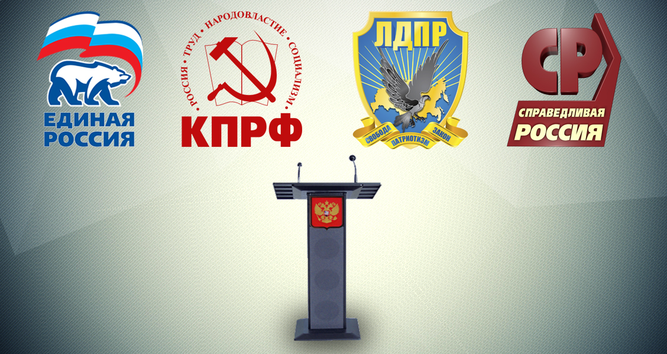

Отделом по информационно-аналитической работе и проведению выборных кампаний подготовлен обзор выступлений депутатов Госдумы всех фракций на пленарных заседаниях в июне 2017 года (по материалам стенограмм заседания Государственной Думы Федерального Собрания Российской Федерации).

Деятельность депутатов на пленарных заседаниях Государственной Думы - это один из интегральных показателей, так как он отражает подготовительную работу, которая ведется в комитетах; реакцию на требования избирателей; способность вести экспертные исследования и отстаивать свою политическую позицию.

Естественно этот критерий не может рассматриваться без учета деятельности в избирательных округах, подготовки депутатских запросов. Но, к сожалению, по этим направлениям обобщенных количественных данных, как правило, нет.

На пленарных заседаниях в течение июня 2017 года больше всего выступали представители правящей партии «Единая Россия», имеющих в Государственной Думе абсолютное большинство депутатских мандатов – 343 из 450. Всего в июне 2017 года в думских стенограммах зафиксированы 493 или 51,4% их выступлений от общего числа всех выступлений. (Табл.1, гр.1).
Таблица 1
Активность фракций ГД РФ на заседаниях в июне 2017 г.
(суммарное количество выступлений депутатов по фракциям)

Период | ЕР | КПРФ | ЛДПР | СР
июнь | 493 | 171 | 145 | 151
Доля от общего количества выступлений депутатов, в % | 51,4 | 17,8 | 15,1 | 15,7

Второе место по количеству выступлений на пленарных заседаниях у КПРФ –171 выступление (17,8%). На третьем месте фракция «Справедливая Россия» – 151 выступление (15,7%). На четвертом месте впервые ЛДПР – 145 выступлений (15,1%).
Наибольшая активность депутатов проявилась 21 июня во время рассмотрения проекта федерального закона № 115547-7 "О внесении изменений в статью 4 Закона Российской Федерации "О социальной защите граждан, подвергшихся воздействию радиации вследствие катастрофы на Чернобыльской АЭС" (в части предоставления мер социальной поддержки детям независимо от места рождения, чьи родители постоянно проживали и проживают в зонах радиоактивного загрязнения) и проекта федерального закона № 1006399-6 "О внесении изменения в статью 15 Федерального закона "О социальной защите инвалидов в Российской Федерации" (в части уточнения положения о парковке транспортных средств инвалидов).
Самой активной в этот день была Единая Россия – 100 выступлений, у фракции КПРФ – 32, ЛДПР – 28 и «Справедливой России» - 27.

График 1

Если от абсолютных показателей перейти к относительным (т.е. учесть численность депутатских фракций), то расстановка рейтинг-позиции меняется. Введение такого показателя, как коэффициент фракционной активности (КФА) (количество выступлений к общей численности депутатов фракции) позволяет оценить реальную вовлеченность всех депутатов фракций в парламентскую работу (табл.2).

Таблица 2
Активность фракций ГД РФ на заседаниях в июне 2017 года
с учетом КФА

Период | ЕР | КПРФ | ЛДПР | СР
июнь | 1,44 | 4,07 | 3,72 | 6,56

По КФА самой активной за июнь становится Справедливая Россия – 6,56, на втором месте КПРФ - 4,07, на третьем месте ЛДПР – 3,72 и на четвертом месте Единая Россия - 1,44.
График 2

Наибольший интерес и активность депутатов были при рассмотрении следующих вопросов:
- О проекте федерального закона № 140177-7 "О внесении изменений в Лесной кодекс Российской Федерации в части совершенствования регулирования использования, охраны, защиты, воспроизводства лесов и особо защитных участков лесов";
- О проекте федерального закона № 185935-7 "О внесении изменений в Федеральный закон "О федеральном бюджете на 2017 год и на плановый период 2018 и 2019 годов" (в части уточнения параметров федерального бюджета на 2017 год);
- О проекте федерального закона № 120505-7 "О внесении изменений в Закон Российской Федерации "О статусе столицы Российской Федерации" и отдельные законодательные акты Российской Федерации в части установления особенностей регулирования отдельных правоотношений в целях реновации жилищного фонда в субъекте Российской Федерации — городе федерального значения Москве" (принят в первом чтении 20 апреля 2017 года с наименованием "О внесении изменений в Закон Российской Федерации "О статусе столицы Российской Федерации" и отдельные законодательные акты Российской Федерации в части установления особенностей реновации жилищного фонда в столице Российской Федерации — городе федерального значения Москве");
- О проекте постановления Государственной Думы № 191390-7 "О годовом отчёте Центрального банка Российской Федерации за 2016 год";
- О проекте постановления Государственной Думы № 195623-7 "О распорядке работы депутатов Государственной Думы на период с 29 августа по 31 декабря 2017 года (осенняя сессия);
- О проекте федерального закона № 139186-7 "О внесении изменений в Федеральный закон "Об участии в долевом строительстве многоквартирных домов и иных объектов недвижимости и о внесении изменений в некоторые законодательные акты Российской Федерации" и отдельные законодательные акты Российской Федерации" (в целях защиты прав участников долевого строительства);
- О проекте федерального закона № 174692-7 "О внесении изменений в отдельные законодательные акты Российской Федерации по вопросам применения информационно-телекоммуникационных технологий и введения электронных форм документов в сфере здравоохранения";
- О проекте федерального закона № 190650-7 "О внесении изменения в статью 2 Федерального закона "О порядке формирования Совета Федерации Федерального Собрания Российской Федерации" (в части уточнения требований к кандидату для наделения полномочиями члена Совета Федерации);
- О проекте федерального закона № 139439-7 "О внесении изменений в Уголовный кодекс Российской Федерации и статью 151 Уголовно-процессуального кодекса Российской Федерации в части защиты жизни и здоровья пациентов и медицинских работников";
- О проекте федерального закона № 139437-7 "О внесении изменений в Кодекс Российской Федерации об административных правонарушениях в части обеспечения прав граждан на медицинскую помощь";
- О проекте федерального закона № 115547-7 "О внесении изменений в статью 4 Закона Российской Федерации "О социальной защите граждан, подвергшихся воздействию радиации вследствие катастрофы на Чернобыльской АЭС" (в части предоставления мер социальной поддержки детям независимо от места рождения, чьи родители постоянно проживали и проживают в зонах радиоактивного загрязнения);
- О проекте федерального закона № 1006399-6 "О внесении изменения в статью 15 Федерального закона "О социальной защите инвалидов в Российской Федерации" (в части уточнения положения о парковке транспортных средств инвалидов).

Список наиболее активных депутатов фракции КПРФ возглавляют: А.В. Куринный (43 выступления), Н.В. Коломейцев (26), О.Н. Смолин (20), В.И. Кашин (12), Н.М. Харитонов (11), В.А. Ганзя (8), В.С. Шурчанов (8), В.Ф. Рашкин (7), Н.В. Арефьев (6), Т.В. Плетнева (6), А.Ю. Русских (6).

Выпуск подготовила: к. полит. наук Шабарова Е.Б.
Отв. за выпуск: д. полит. наук Обухов С.П., Член Президиума ЦК КПРФ

